Tuteurs de vie  Un médicament - prothèse | 
- Retrouver ces articles dans le journal et les relire.
1.1. Indiquer les numéros de page du journal où trouver ces articles
1.2. Indiquer à quel type d’article, chacun correspond parmi : « Brève » « Entretien ou interview » « Article de présentation générale » et quel est l’auteur de chacun, sa fonction ?
1.3. Compréhension du vocabulaire : expliquer avec vos propres mots ce qu’est un biomatériau, un polymère, un hydrogel, une lésion, une cellule ostéoblaste, une cellule ostéoclaste.

2. Biomatériaux et matériaux hybrides
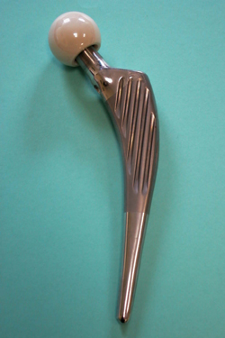  prothèse de hanche | - Quelles différences, présentées dans l’un des articles, distinguent nettement une prothèse dentaire (ou un fémur en titane) d’une greffe d’organe ?  - Que représente la première illustration du début d’article ? Que représente la dernière image de ce début d’article? Ces deux images sont-elles à la même échelle, justifier ?  - Les substituts des tissus osseux : En quels matériaux sont constitués les substituts des tissus osseux ? Dans quels cas cette méthode semble-t-elle porteuse d’espoirs ?  - Comment réparer une lésion importante des tissus osseux ? Qu’est ce qu’un matériau hybride ?  - Quelle est la taille approximative de la cellule osseuse présentée sur l’image ?

3. L’os : minéral ou organique ? Comment le réparer ?
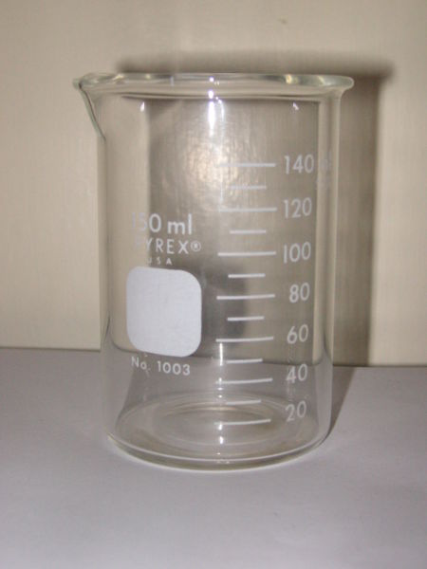    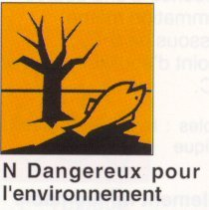 | - Etude expérimentale avec des os de poulet nétoyés, en utilisant lunettes et gants  - Expérience A : Dans un bêcher marqué « os+acide » placer un os de poulet propre et l’immerger dans une solution d’acide chlorhydrique concentrée. Laisser agir un jour ou deux, puis retirer et observer le reste de l’os.  - Expérience B : Dans un autre bêcher marqué « os+Javel » placer un os de poulet propre et l’immerger dans une solution d’eau de Javel concentrée. Laisser agir un jour ou deux, puis retirer et observer le reste de l’os.  - Analyses préalables  - Relever les pictogrammes de sécurité inscrits sur les flacons d’acide chlorhydrique et d’eau de Javel et justifier l’usage de lunettes et de gants, en plus d’une blouse.  - recherche de la formule du phosphate de calcium : l’ion calcium a pour formule Ca²⁺ et l’ion phosphate la formule PO₄³⁻, quelle est la formule du cristal ionique électriquement neutre de phosphate de calcium solide ?

La solution d’acide phosphorique contient l’acide phosphorique de formule H₃P0₄. Le chlorure de calcium solide a pour formule CaCl₂.
- Avec une éprouvette à pied, mesurer un volume de 10mL d’eau distillée. Placer ce volume dans un bêcher de 50mL avec 5g de chlorure de calcium solide. Agiter jusqu’à dissolution totale. Le solide se dissout-il facilement? Quelle observation peut-on réaliser en touchant le fond du bêcher ?
- Comment vérifier la présence d’ions chlorure dans la solution obtenue ? Réaliser cette vérification en prélevant 1mL (pipette graduée) de cette solution et en plaçant ce prélèvement dans un tube à essais. Décrire ce qui est observé et écrire l’équation de caractérisation des ions chlorure.
- Ajouter 5mL de solution d’acide phosphorique au contenu du bêcher et agiter. Observer l’effet produit au bout de quelques minutes.
- Décrire vos observations sous forme de schémas annotés, sachant qu’il se forme du phosphate de calcium, les ions hydrogène et les ions chlorure restent en solution.

Squelette humain  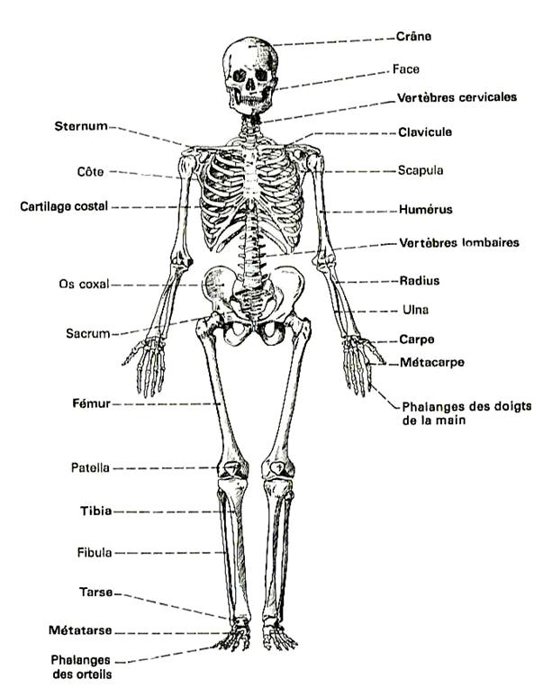 | Un os contient deux types d’espèces chimiques. La « rigidité » de l’os est assurée par des espèces minérales, les autres espèces organiques ont une structure plus « souple ». L'hydroxyapatite phosphocalcique, appelé simplement hydroxyapatite, de formule Ca₅(PO₄)₃OH est le constituant chimique principal de la partie minérale de l'os.  - Par quelle expérience (A ou B) fait-on disparaître cette hydroxyapatite, justifier ?  - Trouver la charge de l’ion hydroxyde formé d’un atome d’hydrogène H et d’un atome d’oxygène O. Expliquer le raisonnement.  - Qu’est-ce que l’ostéoporose ?  - A quoi servent les bisphosphonates et comment agissent-ils ?  - Comment obtenir un produit à la fois médicament et prothèse ?

Questions complémentaires
1. Que pensez-vous des illustrations choisies pour ces articles ?
2. Trouver au moins trois questions concernant ces articles tant sur le fond que sur la forme, à poser au rédacteur du journal : Olivier Néron de Surgy.
Ecrire chacune séparément des autres, avec votre nom, pour la placer dans notre boîte à questions.
http://www.tetes-chercheuses.fr/?idRub=205

